Nombre:…………………………………… Apellidos:…………………………………..
Profesor/a: ………………………………..
Disponibilidad siguiente curso: mañana o tarde y por qué:………………………………………………

A. COMPRENSIÓN LECTORA
1. Lee el siguiente texto y responde a las preguntas con la opción correcta:
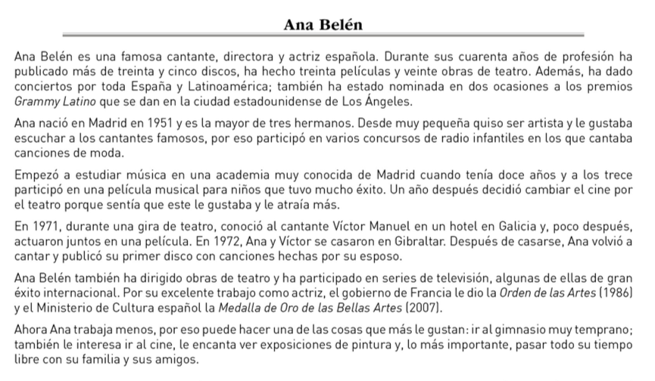

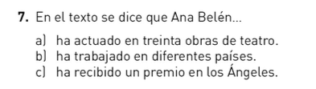 | 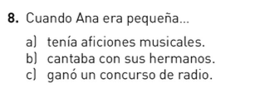
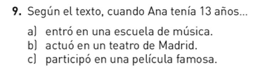 | 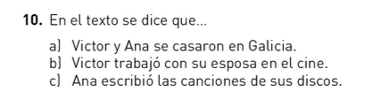
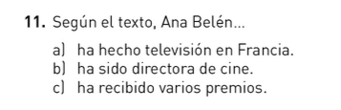 | 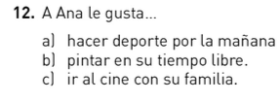

B. COMPRENSIÓN AUDITIVA
1. Mar se quiere apuntar a un gimnasio. Hoy hace una visita guiada con una monitora y descubre muchas cosas sobre las normas y lo que se puede hacer en las instalaciones. Escucha la conversación y rellena la hoja informativa que está colgada en la recepción del gimnasio:
C. GRAMÁTICA
1. Escribe las siguientes frases con el “se” impersonal.
Ej: En esta reunión todos hablamos mucho pero no solucionamos los problemas.
En esta reunión se habla mucho pero no se solucionan los problemas.
1. En este restaurante el cocinero prepara una paella buenísima.
____________________________________________________________________________
2. El día de la conferencia abrimos a las diez en punto y cerramos a las doce.
____________________________________________________________________________
3. Alquilamos la habitación por 300 euros al mes.
____________________________________________________________________________
4. Para entrar en este club necesitamos el carné y una autorización.
____________________________________________________________________________
5. He oído que últimamente todos dicen de mí muchas tonterías sobre mi pasado.
____________________________________________________________________________

2. Escribe el verbo en el pretérito (indefinido, imperfecto) adecuado:
1. Ernesto (ir) ___________ tan tranquilo por la calle y, de repente, (oír)________ que lo llamaban desde un coche.
2. Cuando (llegar, nosotros)_________________ a Segovia, (buscar) __________________ la oficina de información.
3. (Tener, yo) ____________________ mucho sueño, así que (irse, yo) ________________ a la cama.
4. Como no (tener, yo) _________________ un cinturón marrón, (comprarse, yo) ___________________ uno.
5. Ayer cuando (venir) __________ mi padre a mi casa, me (traer, él) ____________ el libro que le (dejar, yo) __________.
3. Conjuga los verbos entre paréntesis en pretérito pluscuamperfecto.
1. Nos dijeron que la película no les (gustar) _____________________ nada.
2. Cuando llamé a casa, mis padres ya (irse) _______________________________.
3. La clase de Alberto (organizar) _____________________ una visita al museo pero no se realizó.
4. Vosotros ya (ordenar) _____________________ vuestra habitación cuando llegó vuestra madre.
5. Manuela ya (irse) ___________________________ al cine cuando llegó Miguel a su casa.
4. Escribe las siguientes perífrasis verbales en la oración correcta:
acaba de perder dejé de fumar empezó a estudiar volveré a ir dejó de tocar
1. El músico _____________________ después de dos horas.
2. El Valencia ____________________ el partido.
3. Dorothy __________________ español hace 5 años.
4. ___________________ hace 8 meses.
5. No __________________ al cine a ver una película de miedo. ¡Me asusté mucho!
5. Elige la opción correcta: desde, desde hace.
1. Desde/Hace enero vivo en Antigua, Guatemala.
2. Trabajo en la empresa desde hace/desde 3 años.
3. La fábrica funciona desde/hace 1985.
4. Desde hace/Hace 5 años vivía en Toledo.
5. Desde/Hace 2 meses que no duermo bien.

D. EXPRESIÓN ESCRITA
Escoge una de las dos opciones y escribe SOLO 1 texto con la información que se pide en cada caso:
A) Escribe un correo en el que invitas a un amigo a ir al cine contigo este fin de semana (80 - 100 palabras). Debes incluir:
- Qué película quieres ver y cuál es su argumento (de qué trata la película).
- Explica por qué quieres verla.
- Escribe lugar y hora para quedar.
B) Escribe un anuncio para encontrar a una persona para cuidar de tus hijos mientras trabajas (80-100 palabras). Debes incluir:
- Características de la persona que buscas.
- Responsabilidades que tendrá.
- Número de niños y edades.
- Horario de trabajo y salario.

____________________________________________________________________ ____________________________________________________________________ ____________________________________________________________________ ____________________________________________________________________ ____________________________________________________________________ ____________________________________________________________________ ____________________________________________________________________ ____________________________________________________________________ ____________________________________________________________________ ____________________________________________________________________ ____________________________________________________________________ ____________________________________________________________________ ____________________________________________________________________ ____________________________________________________________________

